 | Nations Unies | ECE/TRANS/WP.29/GRE/2015/5
 | Conseil économique et social |  | Distr. générale  23 janvier 2015  Français  Original: anglais
Commission économique pour l’Europe
Comité des transports intérieurs
Forum mondial de l’harmonisation
des Règlements concernant les véhicules
Groupe de travail de l’éclairage et de la signalisation lumineuse
Soixante-treizième session
Genève, 14-17 avril 2015
Point 6 b) de l’ordre du jour provisoire
Règlement nº 48 (Installation des dispositifs d’éclairage
et de signalisation lumineuse) − Autres propositions
d’amendements au Règlement nº 48
Proposition de série 07 d’amendements au Règlement nº 48 (Installation des dispositifs d’éclairage
et de signalisation lumineuse)
Communication des experts de l’Organisation internationale
des constructeurs d’automobiles (OICA) et du Groupe de travail Bruxelles 1952 (GTB)*
Le texte reproduit ci-après a été établi par les experts de l’OICA et du GTB en vue d’introduire de nouveaux critères pour le réglage automatique de l’assiette des projecteurs, fondés sur les études du GTB relatives à l’éblouissement et à la visibilité. La proposition est soumise aux Parties contractantes afin qu’elles l’examinent officiellement et qu’elles donnent leur avis. Un texte pourrait être mis au point en vue d’être soumis au GRE pour adoption à sa soixante-quatorzième session. Les modifications qu’il est proposé d’apporter au texte actuel du Règlement sont indiquées en caractères gras pour les ajouts ou en caractères barrés pour les parties supprimées.
I. Proposition
Paragraphe 2.4, modifier comme suit:
«2.4 “Véhicule à vide”, le véhicule sans conducteur, équipage, passagers ni chargement, mais avec son plein de carburant, sa roue de secours et son outillage normal de bord avec 100 % des fluides usuels, au moins 90 % de carburant et, lorsqu’il s’agit de l’équipement standard, l’outillage prévu et la roue de secours.».
Paragraphe 2.5, modifier comme suit:
«2.5 “Véhicule en charge”, le véhicule chargé jusqu’à atteindre sa masse maximale techniquement admissible déclarée par le constructeur, qui fixe également la répartition Cette masse est répartie sur les essieux selon la méthode décrite à l’annexe 5.».
Ajouter un nouveau paragraphe 2.27, libellé comme suit:
«2.27 “Véhicules de la catégorie N₁ dérivés de véhicules de la catégorie M₁”, les véhicules de la catégorie N₁ qui, en avant des montants avant, ont la même structure et la même forme générales que des véhicules de la catégorie M₁ préexistants.».
Ajouter les nouveaux paragraphes 6.2.6.1.1 à 6.2.6.1.1.2, libellés comme suit:
«6.2.6.1.1 Pour les véhicules de la catégorie M₁ [et, à la discrétion du constructeur, les véhicules de la catégorie N₁ dérivés de véhicules de la catégorie M₁]
6.2.6.1.1.1 La valeur initiale de l’inclinaison vers le bas de la ligne de coupure du faisceau de croisement pour l’état du véhicule à vide avec une personne à la place du conducteur doit être spécifiée à 0,1 % près par le constructeur et indiquée d’une manière lisible et indélébile sur chaque véhicule, à proximité soit des projecteurs soit de la plaque du constructeur, au moyen du symbole figurant à l’annexe 7.
La valeur de cette inclinaison vers le bas est définie conformément au paragraphe 6.2.6.1.1.2.
6.2.6.1.1.2 Selon la hauteur en mètres (h) du [bord inférieur de la surface apparente dans la direction de l’axe de référence du faisceau de croisement], mesurée sur le véhicule dans l’état de charge prescrit à l’annexe 5 du présent Règlement, l’inclinaison vers le bas de la ligne de coupure du faisceau de croisement doit se situer dans les limites ci-après, l’inclinaison initiale étant fixée par le constructeur comme indiqué au paragraphe 6.2.6.1.1.1 ci-dessus (voir le schéma ci-dessous):
h = 0,5 m: de 0,0 % à -1,6 %;
h = 0,8 m: de 0,0 % à -2,0 %;
h = 1,2 m: de -0,6 % à -2,6 %.
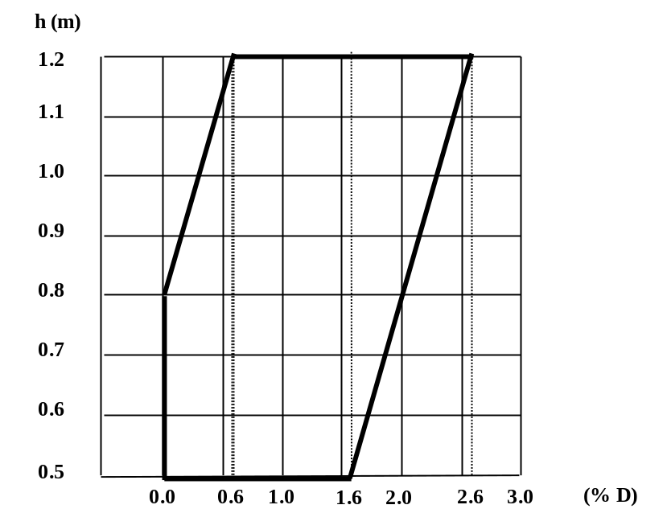
1,2
1,1
1,0
0,9
0,8
0,7
0,6
0,5
0,0 0,6 1,0 1,6 2,0 2,6 3,0
Pour les hauteurs intermédiaires, les limites varient de façon linéaire entre les valeurs indiquées.».
Ajouter un nouveau paragraphe 6.2.6.1.2, libellé comme suit:
«6.2.6.1.2 Pour les véhicules de toutes les autres catégories M et N,».
Paragraphes 6.2.6.1.1 à 6.2.6.1.2, modifier comme suit:
«6.2.6.1.2.1 La valeur initiale de l’inclinaison vers le bas de la ligne de coupure du faisceau de croisement pour l’état du véhicule à vide avec une personne à la place du conducteur doit être spécifiée à 0,1 % près par le constructeur et être indiquée d’une manière lisible et indélébile sur chaque véhicule, à proximité soit des projecteurs soit de la plaque du constructeur, au moyen du symbole figurant à l’annexe 7. La valeur de cette inclinaison vers le bas est définie conformément au paragraphe 6.2.6.1.2.2.
6.2.6.1.2.2 Selon la hauteur en mètres (h) du bord inférieur de la surface apparente dans la direction de l’axe de référence du faisceau de croisement, mesurée sur le véhicule à vide, l’inclinaison verticale de la ligne de coupure du faisceau de croisement doit se situer, dans toutes les conditions statiques définies à l’annexe 5, dans les limites ci-après, l’orientation initiale ayant les valeurs suivantes:
h ≤ 0,8
Limites: entre -0,5 % et -2,5 %
Orientation initiale: entre -1,0 % et -1,5 %
0,8 ≤ h ≤ 1,0
Limites: entre -0,5 % et -2,5 %
Orientation initiale: entre -1,0 % et -1,5 %
Ou, au gré du fabricant,
Limites: entre -1,0 % et -3,0 %
Orientation initiale: entre -1,5 % et -2,0 %
La demande d’homologation de type du véhicule doit, dans ce cas, indiquer laquelle des deux variantes est utilisée.
h ≥ 1,0
Limites: entre -1,0 % et -3,0 %
Orientation initiale: entre -1,5 % et -2,0 %
Le diagramme ci-dessous illustre ces limites et valeurs d’orientation initiale.
Pour les véhicules de la catégorie N3G (tout-terrain), si la hauteur des projecteurs est supérieure à 1 200 mm, les limites de l’inclinaison verticale de la ligne de coupure doivent être comprises entre -1,5 % et -3,5 %.
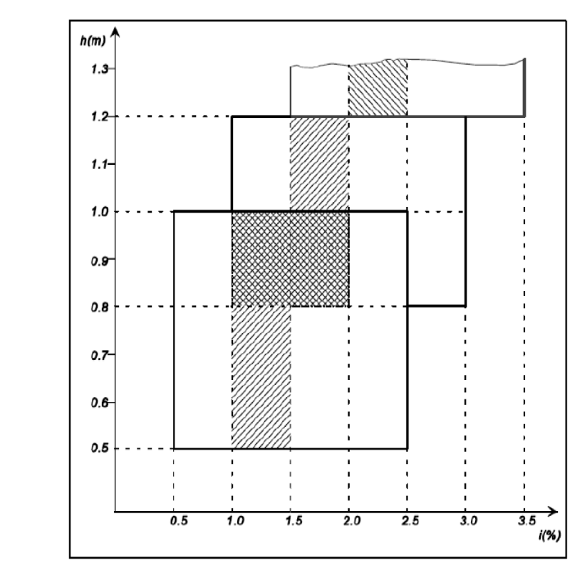
1,3
1,2
1,1
1,0
0,9
0,8
0,7
0,6
0,5
0,5 1,0 1,5 2,0 2,5 3,0 3,5
.».
Ajouter les nouveaux paragraphes 6.2.6.2.1 à 6.2.6.2.1.4, libellés comme suit:
«6.2.6.2.1 Pour les véhicules de la catégorie M₁ [et, à la discrétion du constructeur, les véhicules de la catégorie N₁ dérivés de véhicules de la catégorie M₁]:
6.2.6.2.1.1 Dans le cas où les limites d’inclinaison verticale prescrites au paragraphe 6.2.6.1.1.2 du présent Règlement sont dépassées dans l’état de charge spécifié au paragraphe 2.1.1.3 de l’annexe 5 dudit Règlement (charge de 50 %), un dispositif de réglage automatique de la portée des projecteurs doit être installé;
6.2.6.2.1.2 Dans le cas où les limites d’inclinaison verticale prescrites au paragraphe 6.2.6.1.1.2 du présent Règlement ne sont pas dépassées dans l’état de charge spécifié au paragraphe 2.1.1.3 de l’annexe 5 dudit Règlement (charge de 50 %), une nouvelle vérification doit être faite dans l’état de charge spécifié au paragraphe 2.1.1.7 de l’annexe 5 du Règlement. Si les limites d’inclinaison verticale prescrites au paragraphe 6.2.6.1.1.2 du Règlement sont dépassées dans cet autre état de charge, il convient d’installer un dispositif de réglage manuel ou automatique.
6.2.6.2.1.3 En cas d’utilisation d’un dispositif de réglage de la portée des projecteurs, celui-ci doit permettre de s’assurer que les limites d’inclinaison verticale prescrites au paragraphe 6.2.6.1.1.2 du présent Règlement ne sont pas dépassées dans les états de charge spécifiés au paragraphe 2.1 de l’annexe 5.
En cas d’utilisation d’un dispositif de réglage manuel, celui-ci peut être ajusté de façon continue ou non continue, à condition qu’il y ait une position permettant de rétablir l’inclinaison initiale, indiquée au paragraphe 6.2.6.1.1.1, au moyen des vis de réglage habituelles ou d’autres dispositifs analogues.
Ce dispositif de réglage manuel doit pouvoir être actionné depuis le poste de conduite.
Pour ce dispositif, les états de charge spécifiés au paragraphe 2.1 de l’annexe 5 qui nécessitent un réglage du faisceau de croisement doivent être clairement marqués à proximité de la commande (voir l’annexe 8).
6.2.6.2.1.4 En cas de défaillance du dispositif, comme indiqué au 6.2.6.2.1.3, la ligne de coupure du faisceau de croisement ne doit pas se trouver à une position supérieure à celle où elle se trouvait au moment de la défaillance.».
Ajouter un nouveau paragraphe 6.2.6.2.2, libellé comme suit:
«6.2.6.2.2 Pour les véhicules de toutes les autres catégories M et N,».
Paragraphes 6.2.6.2.1 à 6.2.6.2.3, modifier comme suit:
«6.2.6.2.2.1 Lorsqu’un dispositif de réglage de la portée des projecteurs est nécessaire pour satisfaire aux dispositions des paragraphes 6.2.6.1.2.1 et 6.2.6.1.2.2, le dispositif doit être automatique.
6.2.6.2.2.2 Les dispositifs de réglage manuel, aussi bien de type continu que de type non continu, sont toutefois admis, à condition qu’il y ait une position permettant de redonner aux projecteurs l’inclinaison initiale indiquée au paragraphe 6.2.6.1.2.1 au moyen des vis de réglage habituelles ou d’autres dispositifs analogues.
Ces dispositifs de réglage manuel doivent pouvoir être actionnés du poste de conduite.
Les dispositifs de réglage de type continu doivent avoir des points de repère indiquant les états de charge qui nécessitent un réglage du faisceau de croisement.
Le nombre de positions sur les dispositifs de réglage de type non continu doit permettre de respecter les fourchettes d’inclinaison prescrites au paragraphe 6.2.6.1.2.2 dans tous les états de charge spécifiés à l’annexe 5.
Pour ces dispositifs aussi, les états de charge spécifiés à l’annexe 5 qui nécessitent un réglage du faisceau de croisement doivent être clairement marqués à proximité de la commande (voir l’annexe 8).
6.2.6.2.2.3 En cas de défaillance des dispositifs mentionnés aux paragraphes 6.2.6.2.1 et 6.2.6.2.2 6.2.6.2.2.1 et 6.2.6.2.2.2, le faisceau de croisement ne doit pas revenir dans une position moins rabattue que celle où il se trouvait au moment de la défaillance.».
Paragraphe 6.2.9, modifier comme suit:
«6.2.9 Autres prescriptions
Les prescriptions du paragraphe 5.5.2 ne sont pas applicables aux feux de croisement.
L’éclairage de virage ne peut être obtenu qu’au moyen de feux de croisement conformes aux Règlements n^{os} 98 ou 112.
Si l’éclairage de virage est obtenu au moyen d’un mouvement horizontal de l’ensemble du feu ou du coude de la ligne de coupure, il ne doit pouvoir fonctionner que si le véhicule est en marche avant, sauf lors d’un virage à droite dans la circulation à droite (ou d’un virage à gauche dans la circulation à gauche).
Les feux de croisement munis d’une source lumineuse ou d’un ou de plusieurs modules DEL produisant le faisceau de croisement principal et ayant un flux lumineux objectif total supérieur à 2 000 lm ne peuvent être installés que si un ou plusieurs nettoie-projecteurs conformes au Règlement nº 45 le sont également.
Pour les véhicules des catégories M et N autres que ceux de la catégorie M₁ [et, à la discrétion du constructeur, les véhicules de la catégorie N₁ dérivés de véhicules de la catégorie M₁], en ce qui concerne l’inclinaison verticale, les prescriptions du paragraphe 6.2.6.2.2 6.2.6.2.2.2 ne s’appliquent pas aux feux de croisement:
a) Munis d’un ou de plusieurs modules DEL produisant le faisceau de croisement principal; ou
b) M munis d’une source lumineuse produisant le faisceau de croisement principal et ayant un flux lumineux objectif supérieur à 2 000 lm.
Dans le cas des lampes à incandescence pour lesquelles plus d’une tension d’essai est prescrite, on applique la valeur du flux lumineux objectif correspondant au faisceau de croisement principal, indiquée sur la fiche de communication relative à l’homologation de type du dispositif.
Dans le cas de feux de croisement équipés d’une source lumineuse homologuée, le flux lumineux objectif applicable est celui qui, à la tension d’essai pertinente, figure dans la fiche de renseignements pertinente du Règlement, en vertu duquel la source lumineuse appliquée a été homologuée, sans tenir compte des tolérances applicables au flux lumineux objectif prescrit dans cette fiche de renseignements.
L’éclairage de virage ne peut être obtenu qu’au moyen de feux de croisement conformes aux Règlements n^{os} 98 ou 112.
Si l’éclairage de virage est obtenu au moyen d’un mouvement horizontal de l’ensemble du feu ou du coude de la ligne de coupure, il ne doit pouvoir fonctionner que si le véhicule est en marche avant, sauf lors d’un virage à droite dans la circulation à droite (ou d’un virage à gauche dans la circulation à gauche).».
Paragraphes 6.22.6.1 à 6.22.6.1.2.1, modifier comme suit:
«6.22.6.1 Orientation verticale
6.22.6.1.1 L’inclinaison initiale vers le bas de la coupure du faisceau de croisement de base, qui doit être obtenue lorsque le véhicule est à vide et qu’une personne occupe le siège du conducteur, doit être définie avec une précision de 0,1 % par le constructeur et être indiquée de manière clairement lisible et indélébile sur chaque véhicule, à proximité soit de l’unité d’éclairage avant, soit de la plaque du constructeur, au moyen du symbole défini à l’annexe 7.
Lorsque différentes inclinaisons initiales vers le bas sont indiquées par le constructeur pour différentes unités d’éclairage qui assurent totalement ou partiellement la coupure du faisceau de croisement de base, ces valeurs de l’inclinaison vers le bas doivent être indiquées avec une précision de 0,1 % par le constructeur et mentionnées de manière clairement lisible et indélébile sur chaque véhicule, à proximité soit des unités d’éclairage concernées, soit de la plaque du constructeur, de manière telle que toutes les unités d’éclairage concernées soient facilement reconnaissables.
6.22.6.1.2 L’inclinaison vers le bas de la partie horizontale de la coupure du faisceau de croisement de base doit rester dans les limites définies au paragraphe 6.2.6.1.1 du présent Règlement pour les véhicules de la catégorie M₁ [et, à la discrétion du constructeur, les véhicules de la catégorie N₁ dérivés de véhicules de la catégorie M₁] et 6.2.6.1.2 pour les véhicules de toutes les autres catégories, dans toutes les conditions de charge statique du véhicule définies à l’annexe 5 du Règlement, le réglage initial restant compris entre les valeurs prescrites.
6.22.6.1.2.1 Lorsque le faisceau de croisement est constitué de plusieurs faisceaux provenant de plusieurs unités d’éclairage, les dispositions pertinentes du paragraphe 6.22.6.1.2 ci-dessus s’appliquent à la coupure (si elle existe) de chacun des faisceaux, qui sont conçus pour être projetés dans la zone angulaire, comme indiqué au point 9.4 de la fiche de communication conforme au modèle décrit à l’annexe 1 du Règlement nº 123.».
6.22.6.2 Dispositif de réglage de la portée des projecteurs
6.22.6.2.1 Lorsqu’un dispositif de réglage de la portée des projecteurs est nécessaire pour satisfaire aux prescriptions du paragraphe 6.22.6.1.2, ce dispositif doit fonctionner automatiquement.
6.22.6.2.2 En cas de défaillance de ce dispositif, la ligne de coupure du faisceau de croisement de base ne doit pas reprendre une position moins rabattue que celle qu’il supérieure à celle qu’elle avait au moment de la défaillance.
Ajouter un nouveau paragraphe 12.6, libellé comme suit:
«12.6 Dispositions transitoires applicables à la série 07 d’amendements
Les Parties contractantes appliquant le présent Règlement:
À compter du [1er septembre 2020] (36 mois après la date d’entrée en vigueur), ne doivent délivrer des homologations que si le type de véhicule à homologuer satisfait aux prescriptions du présent Règlement tel que modifié par la série 07 d’amendements.».
Annexe 5, modifier comme suit:
«Annexe 5
États de charge à prendre en considération pour déterminer les variations de l’orientation verticale des feux de croisement
Conditions de charge sur les essieux mentionnées aux paragraphes 6.2.6.1 6.2.6.1.1.2, 6.2.6.1.2.2, 6.2.6.2.1.1, 6.2.6.2.1.2, 6.2.6.2.2.2 et 6.2.6.3.1.
1. Pour les essais suivants, la masse des passagers est calculée sur la base de 75 kg par personne.
2. Conditions de charge pour les différents types de véhicules
2.1 Véhicules de la catégorie M₁3 [et, à la discrétion du constructeur, véhicules de la catégorie N₁ dérivés de véhicules de la catégorie M₁]
2.1.1 L’inclinaison du faisceau lumineux vers le bas de la coupure des feux de croisement est déterminée dans les conditions de charge suivantes:
2.1.1.1 Une personne sur le siège du conducteur;
2.1.1.2 Le conducteur, plus un passager sur le siège avant le plus éloigné du conducteur;
2.1.1.3 Charge de 50 %
Par “charge de 50 %”, on entend 50 % de la différence entre le véhicule en charge et le véhicule à vide, tels qu’ils sont définis respectivement aux paragraphes 2.5 et 2.4 du présent Règlement.
Pour obtenir cette charge, il convient de procéder dans l’ordre suivant:
a) Le conducteur;
b) Une masse de 75 kg au maximum sur le siège avant le plus éloigné du conducteur;
c) Dans la rangée qui se trouve directement derrière le siège du conducteur, charger les deux sièges latéraux d’une masse de 75 kg au maximum par siège;
d) S’il est nécessaire de compléter la charge, les poids doivent être répartis uniformément dans le(s) compartiment(s) à bagages/de chargement;
2.1.1.4 Le conducteur, un passager sur le siège avant le plus éloigné du conducteur, toutes les places les plus à l’arrière occupées;
2.1.1.5 Tous les sièges occupés;
2.1.1.6 Tous les sièges occupés, plus un chargement équilibré du coffre compartiment à bagages/de chargement, de façon à atteindre la charge admissible sur l’essieu arrière, ou sur l’essieu avant si le coffre compartiment à bagages/de chargement est situé à l’avant. Si le véhicule possède un coffre compartiment à bagages/de chargement à l’avant et un coffre à l’arrière, le chargement supplémentaire doit être uniformément réparti, de façon à atteindre les charges admissibles sur les essieux; toutefois, si la masse maximale en charge autorisée est atteinte avant la charge admissible sur l’un des essieux, le chargement du (ou des) coffre(s) compartiment(s) à bagages/de chargement est limité à la valeur qui permet d’atteindre cette masse;
2.1.1.7 Le conducteur, plus un chargement équilibré du coffre compartiment à bagages/de chargement, de façon à atteindre la charge admissible sur l’essieu correspondant.
Toutefois, si la masse maximale en charge autorisée est atteinte avant la charge admissible sur l’essieu, le chargement du (ou des) coffre(s) compartiment(s) à bagages/de chargement est limité à la valeur qui permet d’atteindre cette masse.
2.1.2 Pour les conditions de charge ci-dessus, il doit être tenu compte des éventuelles restrictions relatives au chargement prévues par le constructeur.
2.2 Véhicules des catégories M₂ et M₃³
L’inclinaison du faisceau lumineux vers le bas de la coupure des feux de croisement doit être déterminée dans les conditions de charge suivantes:
2.2.1 Véhicule à vide avec une personne à la place du conducteur;
2.2.2 Véhicules chargés de façon que chaque essieu supporte sa charge maximale techniquement admissible ou, si cette seconde éventualité intervient plus tôt, de façon que ledit véhicule atteigne sa masse maximale autorisée, répartie entre l’essieu avant et l’essieu arrière en fonction de la charge maximale techniquement admissible de chacun d’eux.
2.3 Véhicules de la catégorie N3 [sauf, à la discrétion du constructeur, les véhicules de la catégorie N₁ dérivés de véhicules de la catégorie M₁] avec surfaces de chargement:
2.3.1 L’inclinaison du faisceau lumineux vers le bas de la coupure des feux de croisement doit être déterminée dans les conditions de charge suivantes:
2.3.1.1 Véhicule à vide avec une personne à la place du conducteur;
2.3.1.2 Le conducteur, plus une charge répartie de façon que l’essieu (ou les essieux) arrière supporte(nt) sa (leur) charge techniquement admissible ou, si cette seconde éventualité intervient plus tôt, de façon à atteindre la masse maximum admissible du véhicule, et de sorte que la charge placée sur l’essieu avant ne soit pas supérieure à la somme de cette même charge lorsque le véhicule est à vide et du quart de la charge utile maximale admissible sur cet essieu.
Il en va de même, mutatis mutandis, si la surface de chargement est située à l’avant.
2.4 Véhicules de la catégorie N³ [sauf, à la discrétion du constructeur, les véhicules de la catégorie N₁ dérivés de véhicules de la catégorie M₁] sans surface de chargement:
2.4.1 Tracteurs pour semi-remorques
2.4.1.1 Véhicule à vide sans charge sur la sellette d’attelage, avec une personne à la place du conducteur;
2.4.1.2 Une personne sur le siège du conducteur; charge techniquement admissible sur la sellette d’attelage dans la position de la sellette correspondant à la plus grande charge sur l’essieu arrière.
2.4.2 Tracteurs pour remorques
2.4.2.1 Véhicule à vide avec une personne à la place du conducteur;
2.4.2.2 Une personne sur le siège du conducteur, toutes les autres places prévues dans la cabine du conducteur étant occupées.».
Annexe 6, modifier comme suit:
«Annexe 6
Mesure des variations de l’inclinaison du faisceau de croisement en fonction de la charge
1. Champ d’application
La présente annexe décrit une méthode de mesure des variations de l’inclinaison du faisceau de croisement d’un véhicule automobile par rapport à son inclinaison initiale, dues aux changements d’inclinaison du véhicule en fonction de la charge.
2. Définitions
2.1 Inclinaison initiale
2.1.1 Inclinaison initiale indiquée
Valeur de l’inclinaison initiale du faisceau de croisement indiquée par le constructeur du véhicule automobile, servant de valeur de référence pour le calcul des variations admissibles.
2.1.2 Inclinaison initiale mesurée
Valeur moyenne de l’inclinaison du faisceau de croisement ou de l’inclinaison du véhicule, mesurée alors que le véhicule remplit la première condition de charge no 1 définie à l’annexe 5 pour la catégorie du véhicule soumis à l’essai, telle qu’elle est définie à l’annexe 5 du présent Règlement. Elle sert de valeur de référence pour l’évaluation des variations de l’inclinaison du faisceau en fonction des variations de la charge.
2.2 Inclinaison du faisceau de croisement
Elle peut être définie:
Soit par l’angle, exprimé en milliradians, entre la direction du faisceau vers un point caractéristique situé dans la partie horizontale de la coupure de la répartition lumineuse du feu et le plan horizontal;
Soit par la tangente de cet angle, exprimée en pourcentage d’inclinaison, puisque les angles sont très petits (pour ces petits angles, 1 % est égal à 10 mrad).
Lorsque l’inclinaison est exprimée en pourcentage, elle peut être calculée au moyen de la formule suivante:
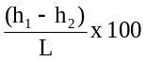
où:
h₁ est la hauteur au-dessus du sol, en millimètres, du point caractéristique précité, mesurée sur un écran vertical perpendiculaire au plan longitudinal médian du véhicule et placé à une distance horizontale L;
h₂ est la hauteur, en millimètres, du centre de référence au-dessus du sol (centre qui est censé être l’origine nominale du point caractéristique choisi en h₁);
L est la distance, en millimètres, entre l’écran et le centre de référence.
Les valeurs négatives indiquent que le faisceau est dirigé vers le bas (voir fig. 1).
Les valeurs positives indiquent que le faisceau est dirigé vers le haut.

Figure 1

Inclinaison vers le bas du faisceau de croisement d’un véhicule de la catégorie M₁
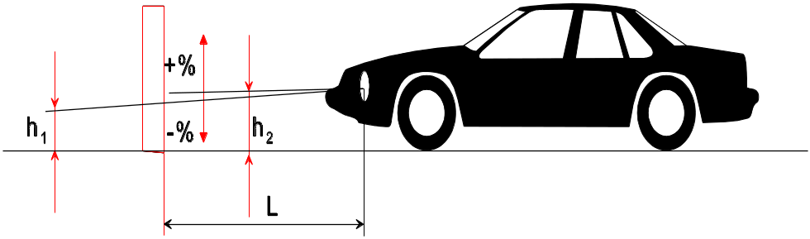
Notes:
1. Ce dessin représente un véhicule de la catégorie M₁, mais le principe reste le même pour les véhicules d’autres catégories.
2. Lorsque le véhicule ne comporte pas de dispositif de réglage de l’inclinaison du faisceau de croisement, la variation de cette inclinaison est identique à celle de l’inclinaison du véhicule lui-même.
3. Conditions de mesure
3.1 En cas d’inspection visuelle de la configuration du faisceau de croisement sur l’écran ou d’utilisation d’une méthode photométrique, les mesures sont effectuées dans l’obscurité (chambre noire, par exemple), l’espace disponible devant être suffisant pour permettre le positionnement de l’écran et du véhicule comme l’indique la figure 1. Les centres de référence des feux doivent se trouver à une distance de l’écran de 10 m au moins.
3.2 Le sol sur lequel les mesures sont faites doit être aussi plat et horizontal que possible, afin que la reproductibilité des mesures de l’inclinaison du faisceau de croisement puisse être garantie avec une précision de ±0,5 mrad (±0,05 % d’inclinaison).
3.3 En cas d’utilisation d’un écran, son marquage, sa position et son orientation par rapport au sol et au plan longitudinal médian du véhicule doivent permettre la reproductibilité des mesures de l’inclinaison du faisceau de croisement avec une précision de ±0,5 mrad (±0,05 % d’inclinaison).
3.4 Pendant le mesurage, la température ambiante doit se situer entre 10 et 30 °C.
4. Conditionnement du véhicule
4.1 Les mesures doivent être effectuées sur un véhicule ayant parcouru une distance de 1 000 à 10 000 km, de préférence 5 000 km.
4.2 Les pneumatiques doivent être gonflés à la pression maximale indiquée par le constructeur du véhicule. On doit faire le plein de carburant, d’eau et d’huile, et équiper le véhicule de tous les accessoires et outils indiqués par le constructeur. Le plein de carburant signifie le remplissage du réservoir à 90 % au moins de sa capacité. Le véhicule doit être «à vide», selon la définition donnée au paragraphe 2.4 du présent Règlement.
4.3 Le frein de stationnement doit être desserré et la boîte de vitesses au point mort.
4.4 Le véhicule doit être exposé pendant 8 h au moins à la température précisée au paragraphe 3.4 ci-dessus.
4.5 En cas d’utilisation d’une méthode visuelle ou photométrique, il faut monter de préférence sur le véhicule à l’essai, pour faciliter les mesures, des feux dont le faisceau de croisement a une coupure bien définie. D’autres moyens sont admis en vue d’obtenir une lecture plus précise (retrait de la glace du feu, par exemple).
5. Mode opératoire pour les essais
5.1 Généralités
Les variations de l’inclinaison du faisceau de croisement ou du véhicule, selon la méthode choisie, doivent être mesurées séparément de chaque côté du véhicule. Les résultats obtenus pour les feux gauche et droit, dans tous les états de charge précisés à l’annexe 5, doivent se situer dans les limites visées au paragraphe 5.5 ci-dessous. La charge doit être appliquée progressivement, sans que le véhicule subisse des chocs excessifs.
5.1.1 Lorsque le véhicule est équipé d’un AFS, les mesures doivent être effectuées alors que ce dernier est dans l’état neutre.
5.2 Détermination de l’inclinaison initiale mesurée
Le véhicule doit se trouver dans les conditions indiquées au paragraphe 4 ci-dessus et doit être chargé conformément au premier état de charge pour la catégorie de véhicules visée, comme indiqué à l’annexe 5 (premier état de charge de la catégorie du véhicule en question) du présent Règlement. Avant chaque mesure, le mouvement précisé au paragraphe 5.4 ci-dessous doit être imprimé au véhicule. Les mesures sont effectuées à trois reprises.
5.2.1 Si aucun des trois résultats des mesures ne s’écarte de plus de 2 mrad (inclinaison de 0,2 %) de la moyenne arithmétique des résultats, cette moyenne constitue le résultat final.
5.2.2 Si, dans le cas d’une mesure quelconque, l’écart par rapport à la moyenne arithmétique est supérieur à 2 mrad (inclinaison de 0,2 %), il faut procéder à une nouvelle série de 10 mesures, la moyenne arithmétique desquelles constitue le résultat final.
5.3 Méthodes de mesure
Pour la mesure des variations de l’inclinaison, différentes méthodes peuvent être utilisées, pourvu que les résultats aient une précision de ±0,2 mrad (inclinaison de ±0,02 %).
5.4 Traitement du véhicule dans chaque état de charge
La suspension du véhicule et toute autre partie susceptible d’affecter l’inclinaison du faisceau de croisement doivent être actionnées suivant les méthodes décrites ci-dessous.
Toutefois, les services techniques et les constructeurs peuvent d’un commun accord convenir d’autres méthodes (expérimentales ou de calcul), notamment lorsque l’essai pose des problèmes particuliers et que la validité des calculs ne fait aucun doute.
5.4.1 Véhicules de la catégorie M₁ à suspension classique
Le véhicule se trouvant sur le site de mesure et ses roues, si nécessaire, sur des plates-formes flottantes (qu’il ne faut utiliser que si leur absence est de nature à restreindre le mouvement de suspension susceptible d’influencer les résultats de mesure), imprimer au véhicule un mouvement de balancement comme suit: balancement continu de trois cycles complets au moins, chaque cycle consistant à appuyer d’abord sur la partie arrière de la voiture, puis sur la partie avant.
Il doit être mis fin au mouvement de balancement à l’achèvement d’un cycle. Avant de procéder à la mesure, il faut attendre que le véhicule s’immobilise de lui-même. Au lieu d’utiliser des plates-formes flottantes, on peut, pour obtenir le même effet, imprimer au véhicule un mouvement de va-et-vient sur un tour de roue au moins.
5.4.2 Véhicules des catégories M₂, M₃ et N à suspension classique
5.4.2.1 Si la méthode de traitement prévue pour les véhicules de la catégorie M₁ au paragraphe 5.4.1 n’est pas envisageable, la méthode prévue au paragraphe 5.4.2.2 ou au paragraphe 5.4.2.3 ci-dessous peut être appliquée.
5.4.2.2 Le véhicule se trouvant sur le site de mesure et ses roues au sol, imprimer un mouvement de balancement au véhicule en faisant varier la charge temporairement.
5.4.2.3 Le véhicule se trouvant sur le site de mesure et ses roues au sol, activer la suspension et toutes les parties susceptibles d’affecter l’inclinaison du faisceau de croisement en utilisant un vibreur. Il peut s’agir d’une plate-forme vibrante sur laquelle reposent les roues.
5.4.3 Véhicules dont la suspension n’est pas classique et qui nécessitent
la mise en marche du moteur
Avant de procéder à quelque mesure que ce soit, attendre que le véhicule se soit immobilisé avec le moteur en marche.
5.5 Mesures
Les variations de l’inclinaison du faisceau de croisement sont mesurées dans chaque état de charge décrit à l’annexe 5 du présent Règlement par rapport à l’inclinaison initiale mesurée, déterminée conformément au paragraphe 5.2 ci-dessus.
Lorsque le véhicule est équipé d’un dispositif de réglage manuel des feux, ce dernier doit être placé dans les positions prévues par le constructeur pour les différents états de charge (voir l’annexe 5 du présent Règlement).
5.5.1 Pour commencer, une seule mesure doit être faite pour chaque état de charge. Si, pour tous les états de charge, la variation de l’inclinaison reste dans les limites calculées (dans celles de la différence entre l’inclinaison initiale indiquée et les limites inférieure et supérieure prescrites pour l’homologation, par exemple) avec une tolérance de 4 mrad (inclinaison de 0,4 %), la conformité est assurée.
5.5.2 Si le ou les résultats d’une ou de plusieurs mesures ne respecte(nt) pas la tolérance indiquée au paragraphe 5.5.1 ci-dessus ou dépasse(nt) les valeurs limites, trois nouvelles mesures doivent être effectuées aux états de charge correspondant à ce(s) résultat(s), comme indiqué au paragraphe 5.5.3 ci-dessous.
5.5.3 Pour chaque état de charge précité:
5.5.3.1 Si aucun des trois résultats de mesure ne s’écarte de plus de 2 mrad (inclinaison de 0,2 %) de la moyenne arithmétique des résultats, cette moyenne constitue le résultat final.
5.5.3.2 Si le résultat d’une mesure quelconque s’écarte de plus de 2 mrad (inclinaison de 0,2 %) de la moyenne arithmétique des résultats, il faut procéder à une nouvelle série de 10 mesures, la moyenne arithmétique desquelles constitue le résultat final.
5.5.3.3 Dans le cas d’un véhicule équipé d’un système automatique de réglage de l’inclinaison du faisceau de croisement à boucle d’hystérésis inhérente, les moyennes des résultats obtenus sur les parties haute et basse de la boucle sont considérées comme des valeurs significatives.
Toutes les mesures doivent être effectuées conformément aux paragraphes 5.5.3.1 et 5.5.3.2 ci-dessus.
5.5.4 Si, pour tous les états de charge, la variation ainsi obtenue entre l’inclinaison initiale mesurée, déterminée conformément au paragraphe 5.2 ci-dessus, et l’inclinaison mesurée aux différents états de charge est inférieure aux valeurs calculées au paragraphe 5.5.1 ci-dessus (sans tolérance), la conformité est assurée.
5.5.5 Si une seule des valeurs limites de variation supérieure ou inférieure est dépassée, le constructeur peut choisir, dans les limites prescrites pour l’homologation, une valeur différente pour l’inclinaison initiale indiquée.».
Annexe 7, modifier comme suit:
«Annexe 7
Indication de l’inclinaison vers le bas de la ligne de coupure du faisceau de croisement mentionnée aux paragraphes 6.2.6.1.1 6.2.6.1.1.1 et 6.2.6.1.2.1 et de l’inclinaison vers le bas de la ligne de coupure du feu de brouillard avant mentionnée au paragraphe 6.3.6.1.2 du présent Règlement
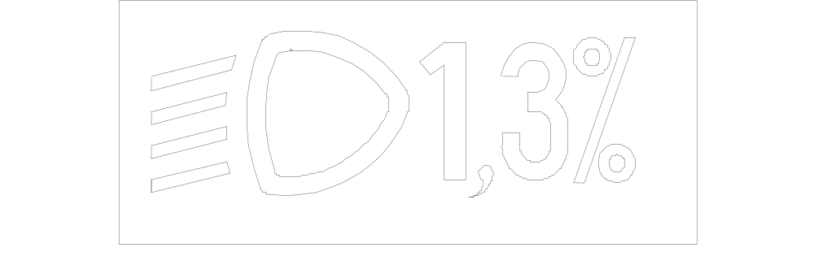
⇑ ⇑
Symbole normalisé  pour le feu de croisement | Valeur du réglage initial  indiqué
Exemple 1
La dimension du symbole et des caractères est laissée au choix du constructeur.

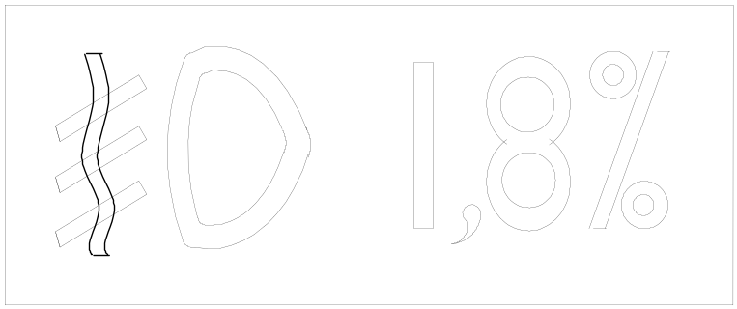
⇑ ⇑
Symbole normalisé pour le feu  de brouillard avant | Valeur de l’inclinaison  vers le bas
Exemple 2
La dimension du symbole et des caractères est laissée au choix du constructeur.
Note: La dimension du symbole et des caractères est laissée au choix du constructeur.».
Annexe 8, modifier comme suit:
«Annexe 8
Dispositifs de commande du réglage des feux visés aux paragraphes 6.2.6.2.2, 6.2.6.2.1.2 et 6.2.6.2.2.2 du présent Règlement
1. Prescriptions
1.1 Le rabattement du faisceau de croisement doit être obtenu, en tout état de cause, de l’une des façons suivantes:
a) Par déplacement de la commande vers le bas ou vers la gauche;
b) Par rotation de la commande dans le sens opposé à celui des aiguilles d’une montre;
c) Par pression de la commande (système pression-traction).
Dans le cas d’un dispositif de réglage à plusieurs boutons-poussoirs, le bouton-poussoir commandant le rabattement maximal doit être situé à gauche ou au-dessous du ou des boutons-poussoirs correspondant aux autres positions d’inclinaison du faisceau de croisement.
Les dispositifs de commande du type à rotation visibles de champ ou dont seul le bord est visible doivent être actionnés comme s’ils étaient des dispositifs du type a) ou c).
1.1.1 Le dispositif de commande doit être pourvu de symboles indiquant clairement les mouvements qui correspondent à l’orientation vers le bas et vers le haut du faisceau de croisement.
1.2 La position “0” correspond à l’inclinaison initiale définie aux paragraphes 6.2.6.1.1 6.2.6.1.1.1 et 6.2.6.2.1.1 du présent Règlement.
1.3 La position “0” qui, conformément au paragraphe 6.2.6.2.2 6.2.6.2.2.2 du présent Règlement doit être une “position de repos”, ne doit pas nécessairement se trouver au bout de l’échelle.
1.4 Les marques employées sur le dispositif doivent être expliquées dans le manuel du conducteur.
1.5 Seuls les symboles ci-après peuvent être utilisés pour identifier les commandes:
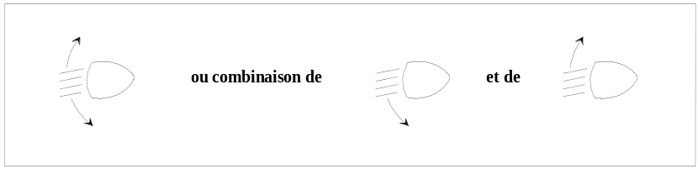
Les symboles à cinq rayons au lieu de quatre peuvent également être utilisés.
Exemple 1

Exemple 2
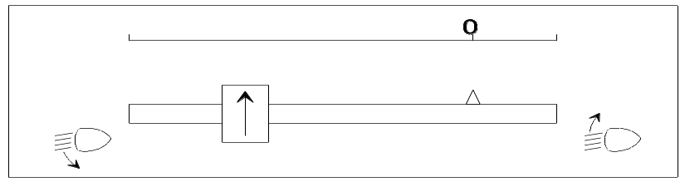
Exemple 3
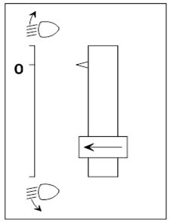
Note: Les symboles à cinq rayons au lieu de quatre peuvent également être utilisés.».
Annexe 9, paragraphes 1.3.1, 1.3.2 et 1.3.1.2, modifier comme suit:
«1.3.1 Inclinaison initiale vers le bas
La valeur initiale de l’inclinaison vers le bas de la coupure du feu de croisement, telle que prescrite au paragraphe 6.2.6.1.1.1, et des feux de brouillard avant de la classe “F3”, telle que prescrite au paragraphe 6.3.6.1.2.1.1, doit être réglée sur le chiffre indiqué sur la plaque, ainsi qu’il est prescrit et démontré dans l’annexe 7 du présent Règlement.
Le constructeur peut aussi fixer l’objectif initial à un chiffre différent de celui indiqué sur la plaque, s’il peut être démontré qu’il est représentatif du type homologué lors d’essais effectués conformément aux procédures indiquées dans l’annexe 6 du présent Règlement et en particulier au paragraphe 4.1.
1.3.2 Variations de l’inclinaison en fonction de la charge
Pour les véhicules de la catégorie M₁ [et, à la discrétion du constructeur, les véhicules de la catégorie N₁ dérivés de véhicules de la catégorie M₁], la variation de l’inclinaison vers le bas du feu de croisement en fonction de l’état de charge spécifié dans la présente section doit rester comprise dans la plage prescrite au paragraphe 6.2.6.1.1.2.
Pour les véhicules des catégories M et N autres que ceux de la catégorie M₁ [et, à la discrétion du constructeur, ceux de la catégorie N₁ dérivés de véhicules de la catégorie M₁], la variation de l’inclinaison vers le bas du feu de croisement en fonction de l’état de charge spécifié dans la présente section doit rester comprise entre:
0,2 % et 2,8 % si la hauteur des projecteurs est inférieure à 0,8 m;
0,2 % et 2,8 % si la hauteur des projecteurs est supérieure ou égale à 0,8 m et inférieure ou égale à 1,0 m; ou
0,7 % et 3,3 % (en fonction de l’orientation choisie par le constructeur au moment de l’homologation);
0,7 % et 3,3 % si la hauteur des projecteurs est supérieure à 1,0 m et inférieure ou égale à 1,2 m;
1,2 % et 3,8 %, si la hauteur des projecteurs est supérieure à 1,2 m.
Pour toutes les catégories de véhicules, pour les feux de brouillard avant de la classe “F3” munis d’une ou de plusieurs sources lumineuses dont le flux lumineux objectif total dépasse 2 000 lm, la variation de l’inclinaison vers le bas en fonction de l’état de charge spécifié dans la présente section doit rester comprise entre:
0,7 % et 3,3 % si la hauteur des feux de brouillard avant est inférieure ou égale à 0,8 m;
1,2 % et 3,8 % si la hauteur des feux de brouillard avant est supérieure à 0,8 m.
Les états de charge (définis dans l’annexe 5 du présent Règlement) à utiliser sont les suivants:, comme indiqué à l’annexe 5 du présent Règlement, pour tous les systèmes réglés en conséquence.
1.3.2.1 Véhicules de la catégorie M₁:
Paragraphe 2.1.1.1.
Paragraphe 2.1.1.67, en tenant compte du paragraphe 2.1.2.».
II. Justification
- On trouvera ci-après un résumé des principales initiatives que le GTB et l’OICA ont prises sur la question et qui ont débouché sur la présente proposition d’amendements au Règlement nº 48. Des informations complémentaires détaillées seront fournies dans un document informel disponible pour la soixante-treizième session du GRE.
- Le présent document a été établi en vue d’exposer officiellement la proposition commune du GTB et de l’OICA visant à modifier le Règlement nº 48. Il est toutefois prévu que le débat qui aura lieu à la soixante-treizième session du GRE aboutira à la nécessité de présenter un autre document, puis à l’adoption d’un texte à la soixante-quatorzième session, si tout se passe bien. Une décision finale n’est donc pas attendue à la soixante-treizième session du GRE.
- À sa soixante-quatrième session, le GRE a examiné la proposition informelle de l’expert de l’Allemagne (GRE-64-57) tendant à prescrire le réglage automatique de l’assiette de tous les projecteurs émettant le faisceau de croisement principal. Les experts de l’Allemagne et des Pays-Bas ont de nouveau soumis cette proposition à la soixante-cinquième session (ECE/TRANS/WP.29/GRE/2011/27). Des observations ont été formulées au sujet de ladite proposition, notamment de la part des experts du GTB (GRE-65-03 et GRE-65-17) et de l’OICA (GRE-65-16).
- À la soixante-cinquième session du GRE, le GTB a présenté une première réponse (GRE-65-17) et a tiré les conclusions suivantes:
- Il ne semblait pas que l’éblouissement provoquait des accidents de la circulation. Les conducteurs s’en plaignaient néanmoins;
- Tout portait à croire qu’un bon éclairage de la route, obtenu au moyen de projecteurs efficaces, réduisait le nombre d’accidents;
- Le critère des 2 000 lm ne se justifiait pas pour des raisons de sécurité et il donnait lieu à des distinctions inappropriées entre les différents types de sources lumineuses;
- L’avantage sur le plan de la sécurité routière de l’installation obligatoire d’un dispositif de réglage automatique de l’assiette des projecteurs, qui justifierait des coûts supplémentaires, n’était que limité;
- Une étude détaillée du rapport entre le réglage des projecteurs et l’éblouissement en conditions réelles de circulation devait être réalisée. Les travaux menés par le comité technique TC4-45 de la Commission internationale de l’éclairage (CIE) et l’Équipe spéciale de la visibilité des piétons de la Society of Automotive Engineers (SAE) offraient une bonne base pour les recherches sur l’éblouissement et la visibilité.
- Le GRE a adopté le document ECE/TRANS/WP.29/GRE/2011/27 en y ajoutant une disposition transitoire de 90 mois et a convenu que:
- Cette adoption était assujettie à l’élaboration d’une proposition par l’expert du GTB, qui dirigerait une étude détaillée de tous les aspects de la question de l’éblouissement et de la visibilité lors de la conduite de nuit;
- Dans le cas où les résultats de cette étude mettraient en évidence d’autres solutions que les prescriptions obligatoires adoptées pour les systèmes de réglage et de nettoyage automatiques, les dispositions du Règlement nº 48 seraient réexaminées au cours de la période transitoire de 90 mois fixée dans le document ECE/TRANS/ WP.29/GRE/2011/27;
- Un groupe de travail spécial intégré à la structure du GTB et ouvert aux experts du GRE serait chargé de l’étude.
- En juin 2011, le GTB a mis sur pied une équipe spéciale chargée de coordonner les travaux sur la visibilité et l’éblouissement dans la circulation automobile (CAVGS). Les documents de cette équipe ont été placés en accès libre sur le site Web du GTB (www.gtb-lighting.org/VGS/indexVGS.htm).
- À sa session de juin 2012, le WP.29 a décidé de renvoyer les documents ECE/TRANS/WP.29/2011/99 et Corr.1 au GRE pour un examen complémentaire. L’Union européenne (UE) a pour sa part demandé que soit réalisée une analyse coûts/avantages.
- L’équipe spéciale CAVGS du GTB a présenté les résultats de ses travaux au GRE à sa soixante et onzième session (GRE-71-32), notamment les conclusions suivantes:
- L’inclinaison du véhicule (angle de site) et la hauteur de montage des projecteurs avaient une incidence sur la distance de visibilité et l’éblouissement;
- Les analyses fondées sur la norme CIE S021/E: 2011 et le Rapport technique CIE188:2010 montraient clairement qu’il n’y avait aucune corrélation entre l’éblouissement et le type de source lumineuse (GRE-71-32, p. 50). Le critère des 2 000 lumens n’était pas approprié.
- À la soixante-cinquième session du GRE, le GTB a abordé la question du réglage de la portée des projecteurs (GRE-65-17) en faisant valoir que, d’après les éléments disponibles, l’état de charge du véhicule avait une incidence sur l’éblouissement limitée à 22 %. En outre, le GTB présentait dans le document GRE-65-17 un récapitulatif des résultats d’enquêtes sur des accidents indiquant les conditions dans lesquelles un réglage automatique statique contribuerait à la sécurité routière (GRE-65-17, p. 19 à 22). Il a ainsi été décidé de mener une série d’essais sur des véhicules de la catégorie M₁ au centre d’essais DEKRA de Klettwitz, en Allemagne, afin de déterminer les effets sur l’éblouissement de différents types de projecteurs et de différents montages sur les véhicules, avec un état de charge de 50 %. Un résumé des préparatifs des essais, de leur exécution et des travaux ultérieurs a été présenté dans le document GRE-71-32 (p. 79 à 98, 102 à 116 et 154 à 158).
- Les essais réalisés à Klettwitz ont permis de conclure que les facteurs déterminants pour l’éblouissement par les projecteurs étaient l’angle de site du véhicule, résultant de l’état de charge, et l’orientation initiale des projecteurs associée à la hauteur de montage de ces derniers. Le type de source lumineuse n’avait aucune incidence sur les résultats, et donc sur l’éblouissement. Sur la base de ces conclusions, le GTB a recommandé le remplacement du critère des 2 000 lumens comme facteur déterminant pour le réglage automatique.
- Les essais de Klettwitz, qui portaient principalement sur l’éblouissement des conducteurs venant en sens inverse, ont donné des indications claires sur les effets d’éblouissement à partir d’un ensemble de véhicules sur lesquels l’orientation initiale des projecteurs avait été fixée à 1 % vers le bas et l’état de charge à 50 %. Le GTB a démontré la corrélation entre les résultats de ces essais et les recherches présentées dans une analyse des travaux antérieurs (GRE-71-32, p. 102 à 116).
- L’expert de la Pologne a souligné combien il importait de maintenir une distance de visibilité appropriée. Le GTB a jugé nécessaire d’étendre le champ de l’étude afin de définir une plage acceptable d’orientations pour les projecteurs, qui permettrait de tenir compte à la fois des questions d’éblouissement et de visibilité. Il a par conséquent décidé d’effectuer une série de calculs sur la base de la norme CIE S021/E: 2011 (GRE-71-32, p. 118 à 152).
- Lorsqu’elle a présenté les résultats de ses travaux au GRE à sa soixante et onzième session, l’équipe spéciale CAVGS du GTB a montré en dernier un diagramme représentant les limites d’orientation absolues, selon les calculs fondés sur la norme de la CIE, à respecter de façon à tenir compte de l’éblouissement et de la visibilité pour une fourchette de hauteurs de montage des projecteurs. Au cours du débat tenu à cette même session, les Parties contractantes ont fait part de leurs préoccupations concernant l’orientation de la coupure au-dessus de la ligne H-H (au-dessus de 0 % pour D) dans le cas des hauteurs de montage inférieures. Le diagramme a été modifié comme suit pour tenir compte de ces préoccupations:

Figure 1
Limites d’orientation et hauteurs de montage des projecteurs
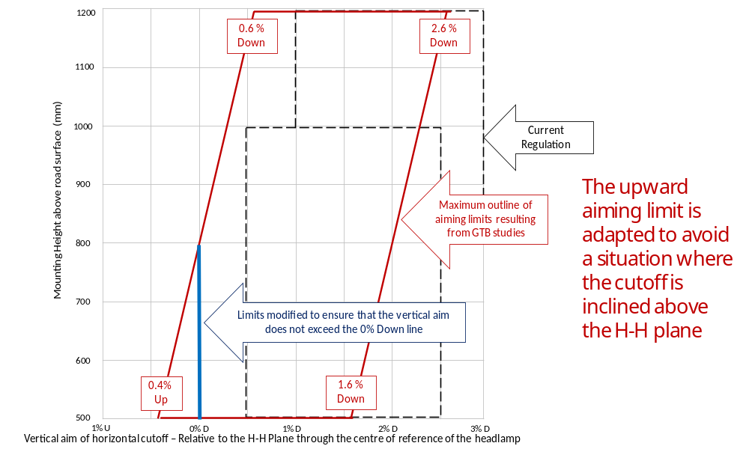
Limites modifiées de façon à s’assurer
que l’orientation verticale ne dépasse pas
la ligne de 0 % vers le bas

Hauteur de montage par rapport à la surface
de la chaussée (mm)
0,6 %
vers le bas
2,6 %
vers le bas
0,4 %
vers le haut
1,6 %
vers le bas
Orientation verticale de la coupure horizontale − Relative au plan H-H passant par le centre de référence du projecteur
Version actuelle du Règlement
Limites d’orientation maximales résultant des études du GTB
Limites modifiées de façon à s’assurer
que l’orientation verticale ne dépasse pas
la ligne de 0 % vers le bas
La limite d’orientation vers le haut est adaptée de manière à éviter que la coupure soit inclinée au-dessus du plan H-H
- En conclusion, la proposition commune du GTB et de l’OICA consiste à adopter un critère permettant de déterminer dans quels cas un dispositif de réglage automatique statique des projecteurs doit être installé. Ce critère est fondé sur l’angle de site du véhicule, lequel résulte de la charge de 50 % répartie comme indiqué ci-après. On remplace ainsi le critère actuel des 2 000 lumens, qui impose une contrainte de conception, par une prescription fondée sur un état de charge.
- Il est important de noter que l’état de charge correspondant à une charge de 50 % s’ajoute aux états de charge actuellement décrits à l’annexe 5 du Règlement nº 48.

Figure 2
Charge de 50 %
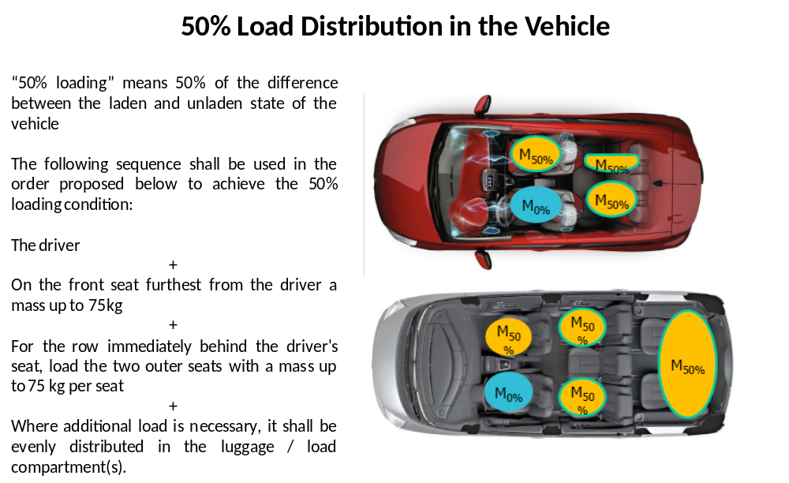
On entend par «charge de 50 %» une charge correspondant à 50 % de la différence entre le véhicule en charge et le véhicule à vide.
Pour obtenir une charge de 50 %, il convient de procéder comme suit:
Le conducteur
+
Une masse de 75 kg au maximum sur le siège avant le plus éloigné du conducteur
+
Dans la rangée qui se trouve directement derrière le siège du conducteur, placer une masse de 75 kg au maximum sur chacun des deux sièges extérieurs
+
S’il faut ajouter du poids, veiller à le répartir uniformément dans le(s) compartiment(s) à bagages/de chargement.
Répartition d’une charge de 50 % dans le véhicule
- Dans le cas où l’application du critère des 50 % de charge ne donne pas lieu à l’obligation de réglage automatique statique de la portée des projecteurs et où l’on n’atteint pas la charge de 100 %, il convient d’installer un dispositif de réglage manuel ou automatique (voir le diagramme ci-après).
Figure 3
Diagramme de réglage des projecteurs
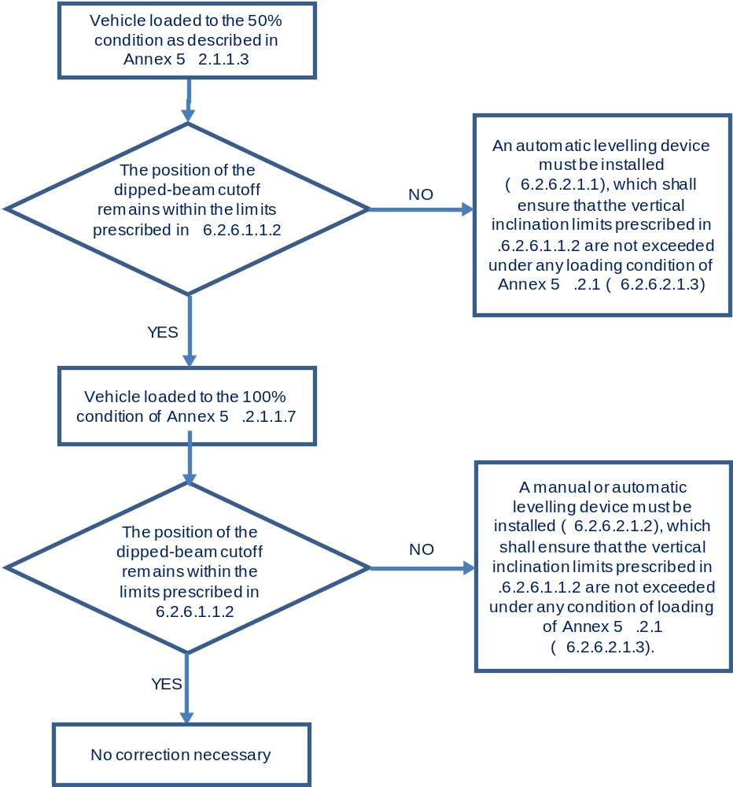
Véhicule chargé à 50 %, comme indiqué au 2.1.1.3 de l’annexe 5
NON
Un dispositif de réglage automatique doit être installé (6.2.6.2.1.1) de façon à s’assurer que les limites d’inclinaison verticale prescrites au 6.2.6.1.1.2 ne sont pas dépassées dans l’un quelconque des états de charge visés au 2.1 de l’annexe 5 (6.2.6.2.1.3)
NON
OUI
OUI
Véhicule chargé à 100 %, comme indiqué au 2.1.1.7 de l’annexe 5
La position de la coupure du feu de croisement reste dans les limites prescrites au 6.2.6.1.1.2

La position de la coupure du feu de croisement reste dans les limites prescrites au 6.2.6.1.1.2

Un dispositif de réglage manuel ou automatique doit être installé (6.2.6.2.1.2) de façon à s’assurer que les limites d’inclinaison verticale prescrites au 6.2.6.1.1.2 ne sont pas dépassées dans l’un quelconque des états de charge visés au 2.1 de l’annexe 5 (6.2.6.2.1.3)
Aucune correction ne s’impose
- Il convient de souligner que la prescription relative à l’orientation initiale est maintenue, mais que le constructeur du véhicule déclare la valeur réelle lors de l’homologation de type.

* * Conformément au programme de travail du Comité des transports intérieurs pour la période 2012-2016 (ECE/TRANS/224, par. 94, et ECE/TRANS/2012/12, programme d’activité 02.4), le Forum mondial a pour mission d’élaborer, d’harmoniser et de mettre à jour les Règlements en vue d’améliorer la performance des véhicules. Le présent document est soumis dans le cadre de ce mandat.
? Rien n’empêche une Partie contractante appliquant les Règlements concernés d’interdire l’utilisation d’un dispositif mécanique de nettoyage des projecteurs munis de lentilles plastiques, marquées «PL».
3 3 Tels que définis dans la Résolution d’ensemble sur la construction des véhicules (R.E.3), document ECE/TRANS/WP.29/78/Rev.2, par. 2.
3 3 Tels que définis dans la Résolution d’ensemble sur la construction des véhicules (R.E.3), document ECE/TRANS/WP.29/78/Rev.23, par. 2.

